1 – DE ACTIVITEITEN
Januari, zomerkamp
In de maand januari hebben we twee weken zomerkamp gehouden. De hele maand januari zijn de scholen dicht. Het activiteitenplan van de CEPT is dan gericht op rust en ontspanning voor de kinderen met veel spel, culturele en sportieve activiteiten.
Omdat de scholen dicht zijn is er in deze periode geen sprake van een ochtend- en middaggroep maar wordt er een voltijdsprogramma aangeboden voor alle kinderen gedurende de hele dag.
Door de gezamenlijke activiteiten worden nieuwe vriendschapsbanden gesmeed, bestaande banden versterkt en hebben de kinderen/jongeren een goede dag routine.
Tussen 08.00 uur en 16.30 biedt de CEPT alle kinderen een ontbijt, een versnapering, lunch (met dessert), een middagsnack en een versnapering bij vertrek.
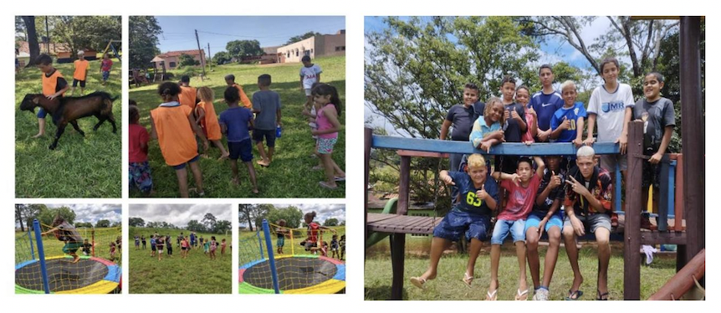
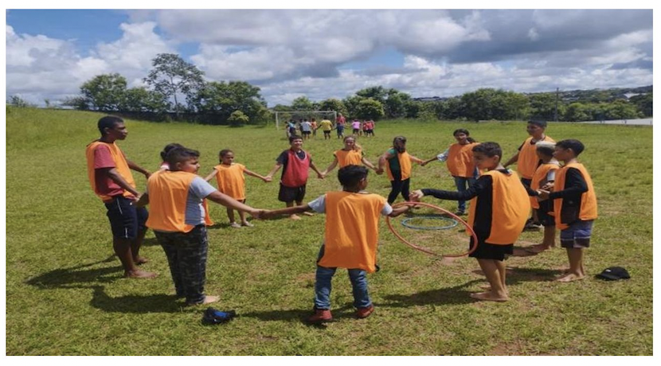
Februari, feestvreugde bij de CEPT.
In het project sport en vrije tijd worden activiteiten aangeboden die gericht zijn op de cognitieve, sociale en motorische ontwikkeling en die de jongeren ook ontspanning bieden en plezier. In de spelotheek begonnen we met een kringgesprek waarin de regels van het samenwerken en spelen aan de orde gesteld worden. De kinderen en jongeren stelden zich aan elkaar voor.
Februari is ook de maand van het Carnaval. Om de culturele aspecten van het carnaval te kennen en de diversiteit aan uitingsvormen en het plezier van het carnaval te verkennen hebben de jongeren aan een aantal activiteiten deelgenomen.
Er was een leeskring over te tekst “É CARNAVAL” en iedereen heeft een eigen masker gemaakt waarna het Carnavalsfeest kon beginnen.
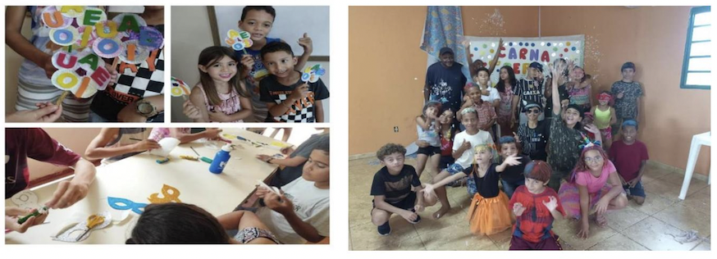
Ook in maart werden de activiteiten op het gebied van sport en vrije tijd uitgevoerd volgens het programma.
Voor de spelotheek werd samen met de pedagoog een activiteit ontwikkeld waarbij educatief spelen, individueel en of klassikaal, met door de CEPT aangeboden speelgoed centraal staat. Voor de kinderen een speelse, plezierige en leerzame activiteit.
Belangrijke thema’s voor de kinderen om kennis mee te maken waren Internationale Vrouwendag (8 maart) en Wereldwaterdag (22 maart).
De kinderen werden aangemoedigd over de thema’s na te denken, te praten en oplossingen aan te dragen. Vooral het thema water sprak erg aan: hoe kan je op water besparen, wat is de toestand van het water. Deze activiteit eindigde met experimenten om de toestand van het water te onderzoeken.
In deze maand begonnen ook de muzieklessen. De kinderen leerden over balans, tempowisselingen, korte en snelle bewegingen en ritme. Ze leerden de beginselen van het lezen van muzieknoten, van vocale technieken, oefenden op het keyboard en repeteerden en presenteerden het nummer: Trem – bala (Ana Vilela).
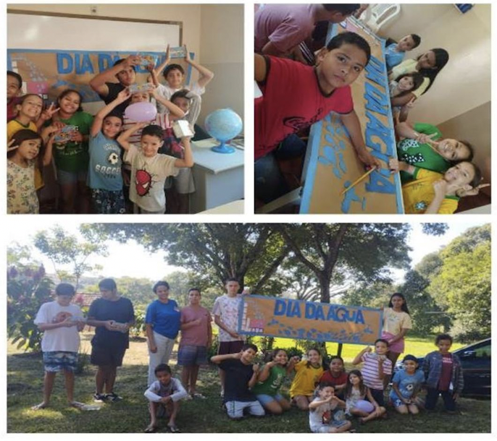

In April werd het werkplan uitgevoerd met diverse workshops.
Zo waren er de activiteiten op het gebied van vrije tijd en sport. Het gaat veelal om eenvoudige spelen die voor veel beweging en plezier zorgen: Vlag kiezen; hockey spel; Tafelvoetbal; Boter-kaas-en-eieren op het veld; Voetbal.
Met de pedagogiekworkshop werd de praktijk van het lezen ontwikkeld, gericht op het verbeteren van de woordenschat, werken aan stijlfiguren, en verbeteren van uitdrukkingsvaardigheid. In het project zoeken de kinderen/jongeren informatie en gebruiken die in een krant die ze gezamenlijk ontwikkelen.
In de muziekworkshop stond muziek rond Pasen centraal.
Tijdens de Paasviering hebben de kinderen de dienst van pastoor Maurício opgeluisterd me gezang. De ruimte was versierd en na afloop was er een heerlijke maaltijd en kwam de paashaas ook nog langs.
In april werd begonnen met de computerlessen door twee studenten van FATEC. Kennis van informatica is belangrijk in het leven van kinderen en jongeren, omdat het de basis vormt van kennisvergaring. 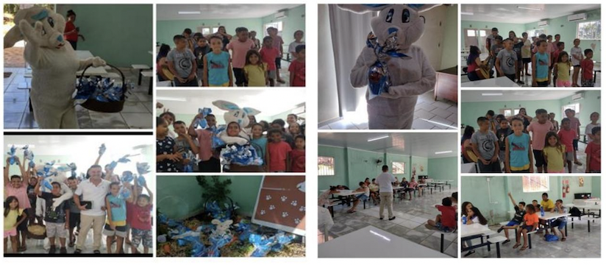 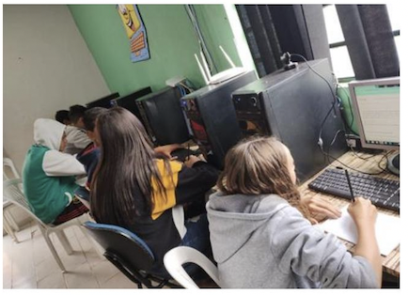 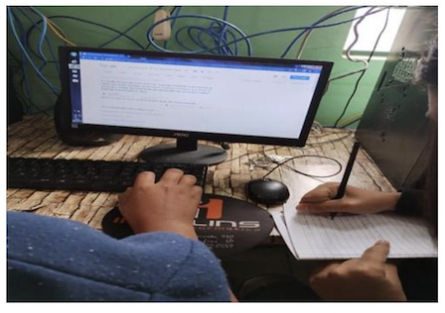
Mei is de maand waarin de campagne tegen Misbruik en Seksueel Geweld tegen jongeren en kinderen plaats vindt. Jongeren van de CEPT waren aanwezig bij de bijeenkomst op het stadhuis van Lins voor de opening van de activiteiten van deze campagne maand. De jongeren waren ook aanwezig bij een uitvoering van het Theater "The Secret" over misbruik en seksuele geaardheid.
De CEPT heeft daarna het thema verder uitgewerkt in haar pedagogische workshop met veel aandacht voor de ervaringen en reflectie van de jongeren zelf.
Op 18 mei, nationale dag ter bestrijding van Seksueel Misbruik en Uitbuiting tegen
kinderen en adolescenten werd het onderwerp afgerond met een kringgesprek, het voorlezen van een boek over het onderwerp en het vertonen van een film.
Daarnaast werden de activiteiten van Sport en vrije tijd uitgevoerd. In deze maand stond het bewegen in het teken van de atletiek.
In Pedagogiek en Muziek werd gewerkt aan het thema Moederdag. Voor de viering daarvan oefenden kinderen en tieners een liedje en speelden daarbij op de gitaar. De moeders werden uitgenodigd voor een ontbijt (in de ochtend) en koffiemaaltijd (’s middag) en kregen een mooi muzikaal eerbetoon van hun kinderen en een presentje wat deze zelf vervaardigd hadden.
Informatica is steeds meer een belangrijk hulpmiddel bij het dagelijks leven. Om mee te kunnen doen in deze ontwikkeling leren de jongeren van de CEPT in de workshops informatica over het gebruik van de verschillende programma’s en technieken. In mei stonden Power Point en de beginselen van programmeren op het programma.
Om af te sluiten vieren we de verjaardagen van de maand april en mei.
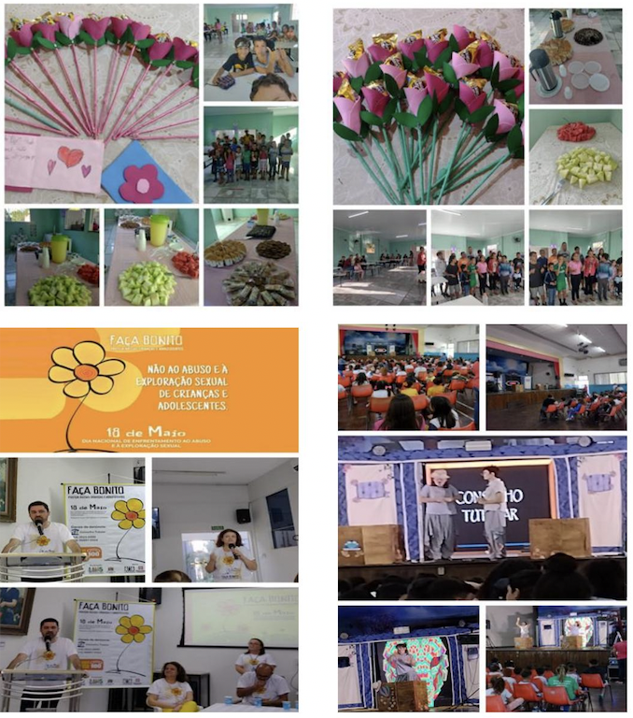

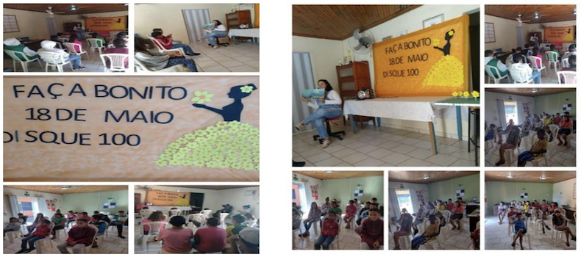
De maand juni stond in het teken van de sportuitwisseling.
We ontvingen het CSU-team en de leraren voor een vriendschappelijke wedstrijd waarbij alle
kinderen, tieners en familie met veel plezier en gejuich de voetbalwedstrijd bijwoonden. Daarnaast waren er de activiteiten rond de Milieuweek met als doel jongeren aan te moedigen tot zorgvuldige omgang met en blijvende aandacht voor het milieu.
Als start was er een gezamenlijke lezing van de tekst 'Save the planet'. Daarna maakten kinderen en jongeren een recyclebare vaas van een PET-fles waarin we zaden hebben geplant. Vervolgens hebben we op het CEPT terrein en in de ruimtes al het afval verzameld. Ter afronding hielden we een kringgesprek waarin we debatteerden over de belangrijkste manieren waarop we ook in het dagelijks leven het milieu kunnen beschermen. De computerlessen ging volgens plan door evenals de muzieklessen.
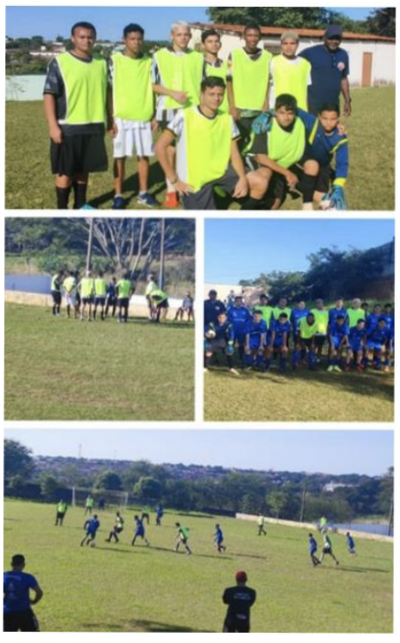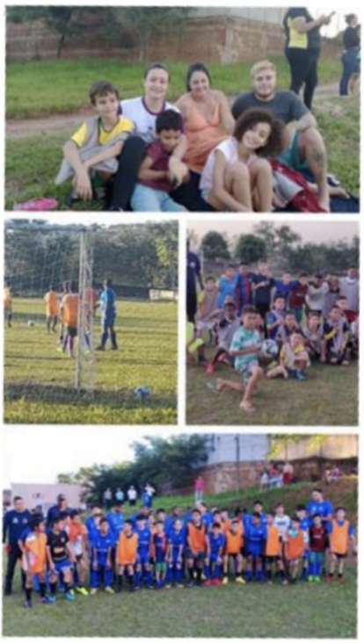

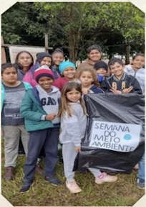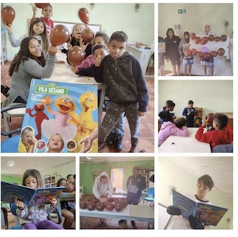
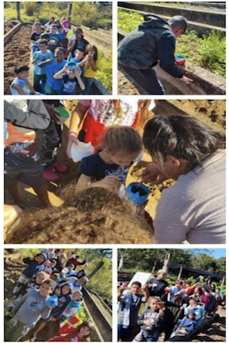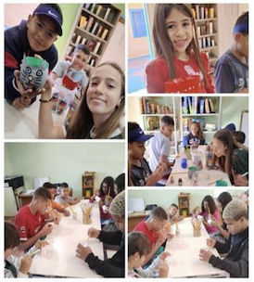

Juli: Vakantiekamp
In de maand juli hebben we twee weken vakantiekamp gehouden. De hele maand juli zijn de scholen dicht. Het activiteitenplan van de CEPT is dan gericht op rust en ontspanning voor de kinderen met veel spel, culturele en sportieve activiteiten.
Omdat de scholen dicht zijn is er in deze periode geen sprake van een ochtend- en middaggroep maar wordt er een voltijdsprogramma aangeboden voor alle kinderen gedurende de hele dag.
Door de gezamenlijke activiteiten worden nieuwe vriendschapsbanden gesmeed, bestaande banden versterkt en hebben de kinderen/jongeren een goede dag routine.
Tussen 08.00 uur en 16.30 biedt de CEPT alle kinderen een ontbijt, een versnapering, lunch (met dessert), een middagsnack en een versnapering bij vertrek.
De aangeboden workshops waren: sport en vrije tijd, muziek, kite workshop, tandenpoetsen, leeshoek, veel speurtochten en eindigend met een rondleiding door de dierentuin in de stad Bauru.

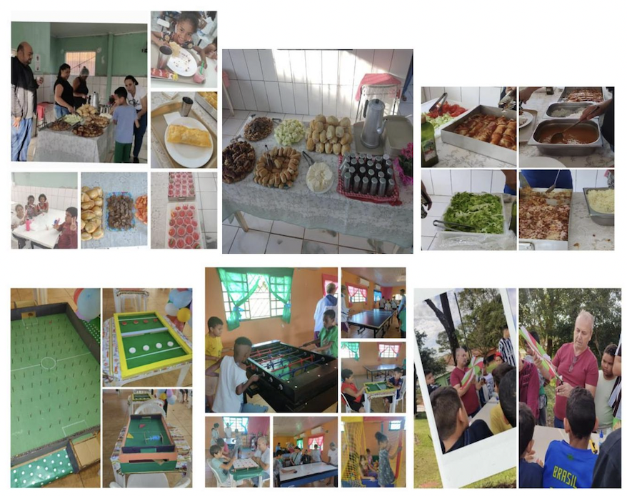
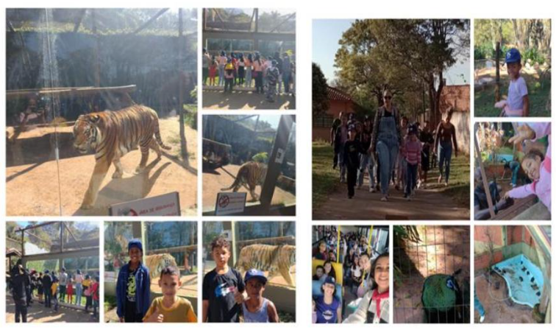
In augustus keerden we terug naar de normale activiteiten en naar het normale ritme van ochtendgroep (voor leerlingen die ’s middags naar school gaan) en middaggroep (voor leerlingen die ’s ochtends naar school gaan).
Naast het standaardprogramma was er aandacht voor Vaderdag en voor Folklore Dag.
Voor Vaderdag maakten de kinderen speciale cadeaus waarin ze de band met hun vader op creatieve wijze uitdrukten.
Bij de viering van Folklore Dag werd de diversiteit aan culturele uitingen en personages besproken. Legendes, liedjes, spelletjes, dansen, feesten en personages en hoe die in de loop der tijd van generatie op generatie overgeleverd werden.
We hebben enkele legendes gelezen en kringgesprekken gevoerd over dit thema, oude spelletjes gespeeld en oude liedjes gezongen.
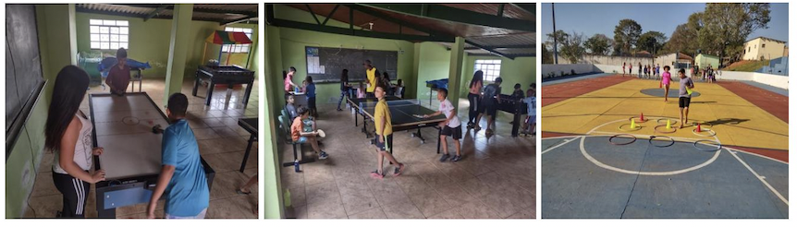
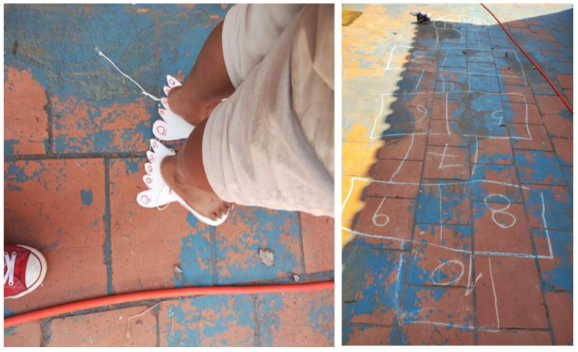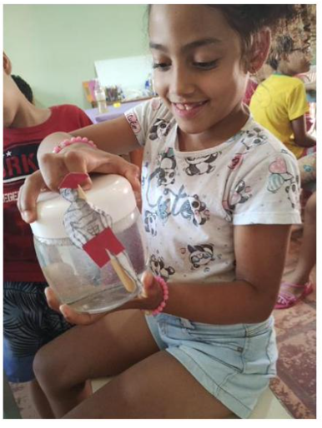

In september zijn de sport- en vrijetijdsactiviteiten volgens plan uitgevoerd.
Gezien de hoge temperaturen in deze maand hebben we de activiteiten aangepast.
Zo hebben we hebben tussendoor waterspelletjes ingevoerd zodat de kinderen wat af konden koelen: Glijden over canvas met water en zeep (bil skiën) en blaasoorlog met water bracht afkoeling en veel plezier.
Ter viering van Arbor Day (Boom Dag) op 21 september hebben de kinderen/jongeren van de CEPT een model CEPT-natuurreservaat gemaakt, van recyclebare materialen, natuurlijke materialen, blaadjes, takjes, verf en dergelijke.
In de muziekles leerden ze de bongo te bespelen en zongen ze parodieën (tekstvariaties van bekende liedjes). Op uitnodiging van de gemeente hebben alle kinderen de bioscoop bezocht voor de film: Cosmic Boy.
Deze maand vierden we de verjaardagen van juni, juli en augustus. Met een bijzonder feestje, lunch, taart en fris.

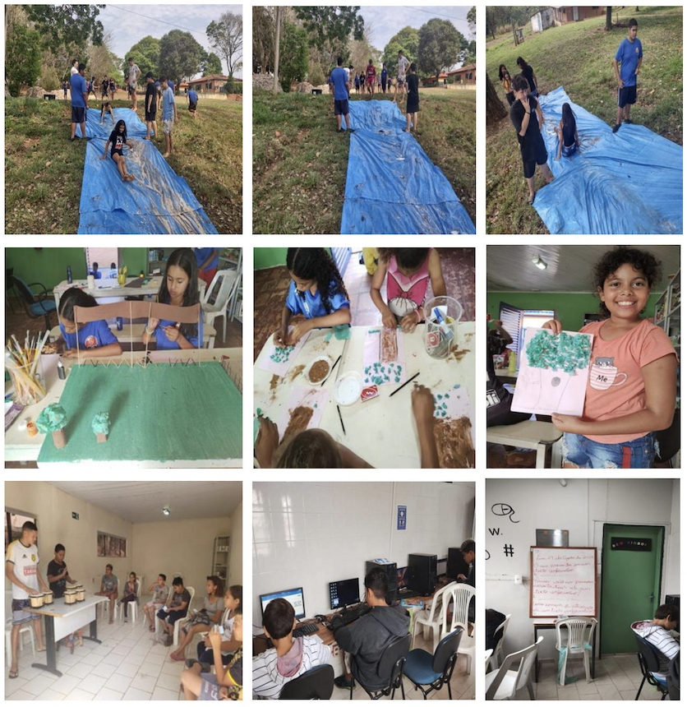
Oktober is de maand van het kind en we organiseerden een feest om dit te vieren. Het was een feest vol activiteiten met opblaasbaar speelgoed, bil skiën (uitglijden op het canvas) en andere spellen. We hebben ook ontbeten, geluncht en er waren speciale versnaperingen en natuurlijk kon de suikerspin niet ontbreken.
De workshops verliepen volgens plan, met in de sport- en vrijetijdslessen veel voetbal en
spelletjes. Verder hebben we een receptenboek samengesteld met recepten uit ieders familie. De leeskring was actief, er is gewerkt met klei, educatieve spellen werden gespeeld.
In de muziek workshop hebben de kinderen instrumenten bespeeld, gezongen en gedanst. De infomaticalessen verliepen volgens plan.
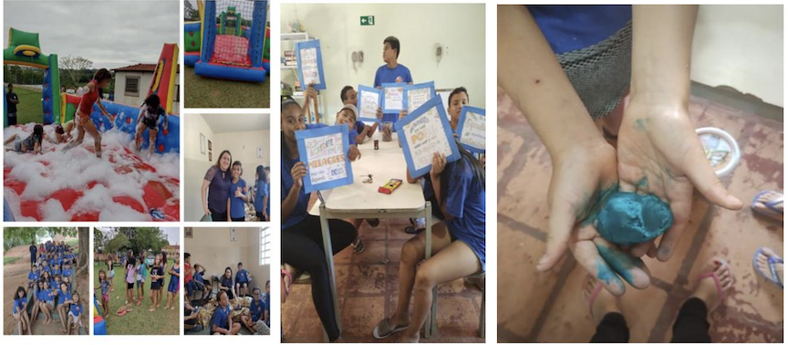
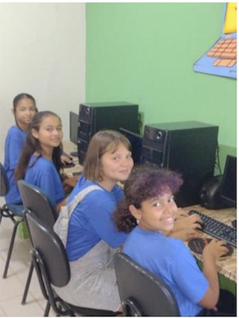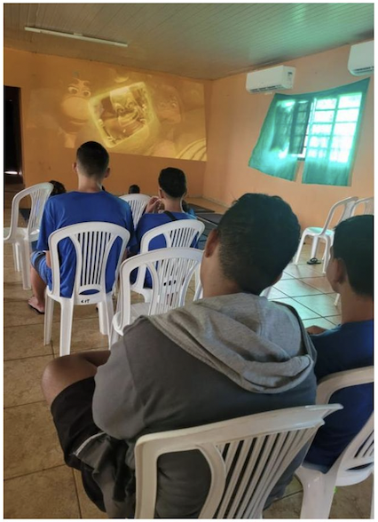
November, maand van de bewustwording.
Onder leiding van muziekleraar en de pedagoog is er gewerkt aan het thema "Black Consciousness". Een presentatie werd voorbereid waarin de jongeren instrumenten bespeelden die teruggaan op de slaventijd (agogô en bangô) en die eindigde met het zingen van een eigengemaakt lied tegen racisme.
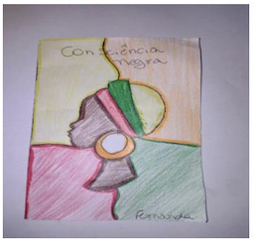
De activiteit Sport en Vrijetijd richtte zich voor op voetbal, speurtochten en spelletjes van vroeger: zoals verstoppertje spelen en touwtje springen.
De informaticalessen verliepen volgens plan.
December Deze maand stonden de activiteiten in het teken van de viering van Kerstmis. Natuurlijk hadden de Sport en Spel en informaticalessen hun voortgang maar de voorbereidingen voor de Kerstviering bepaalden de sfeer deze maand.
De muziekdocent en de pedagoog hielpen de kinderen bij het maken van een presentatie met als thema de "Magic Of Christmas". De presentatie bestond uit een toneelstuk en een kerstlied gemaakt en opgevoerd door de kinderen. Er waren speciale gasten, de ouders, die erg ontroerd waren. De kinderen schreven brieven aan de kerstman, en maakten kerstkaarten voor hun familie en andere mooie kerstversieringen. Ter afsluitingen kregen de kinderen en jongeren een maaltijd aangeboden van een pizzeria en daar kwam de Kerstman op bezoek met voor elk een kerstgeschenk.

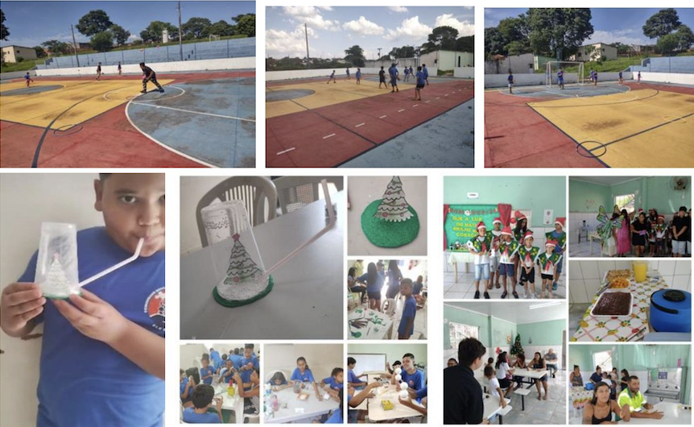

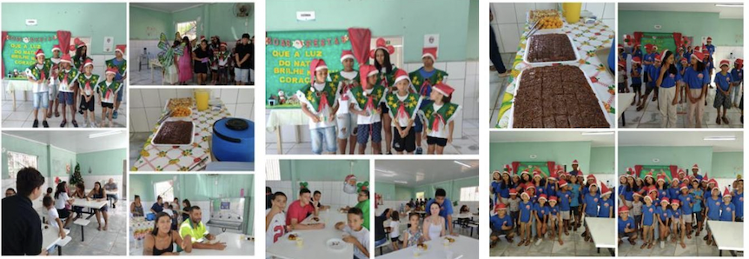

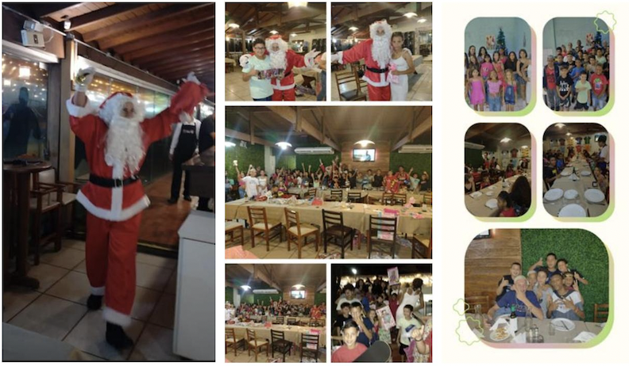
2. Laatste overwegingen
Hierboven werd een maandelijks verslag van de activiteiten en workshops opgesteld ontwikkeld en aangeboden in 2024 door de Comunidade Educacional para o Trabalho.
Deze workshops waren sport en vrije tijd, muziek, spelotheek en informatica.
Om de kinderen en jongeren schoolperiode van dienst te zijn, hebben we de twee keer in de week de voetbalschool die goed bezocht zijn.
Voor de planning en tussentijdse evaluatie van de activiteiten hebben we in de loop van het jaar vergaderingen gehouden met het team van opvoeders en begeleider
In 2024 stonden ongeveer 60 kinderen en jongeren van 06 jaar tot 15 jaar bij de CEPt ingeschreven. Gedurende het hele jaar was de frequentie van deelname niet bevredigend. Door de pandemie hebben veel leerlingen op school grote achterstand opgelopen en volgen speciale programma’s om bijgespijkerd te worden. Het was daardoor niet mogelijk om aan alle activiteiten deel te nemen
In 2024 was er ook een lage opkomst bij de bijeenkomsten met de gezinnen waaruit de kinderen komen. De moeders waren wel meerdere keren per jaar aanwezig voor een gesprek met de maatschappelijk werkster.
De CEPT ondervindt problemen bij het onderhoud van het CEPT terrein en de gebouwen. Er zijn te weinig middelen om dit regelmatig uit te voeren. Daarbij komt dat de beveiliging een probleem is. In 2024 heeft er een grote inbraak plaats gevonden waarbij materiaal en apparatuur gestolen is en er vernielingen zijn aangericht.
Terugkijkend op de geboden workshops en activiteiten kunnen we stellen dat ze relevant waren en goed uitgevoerd zijn. Ze hebben kinderen en jongeren die in kwetsbare situaties en milieus verkeren geholpen om na te denken over de realiteit die hen omringt en hen versterkt in het besef dat het mogelijk is daar verandering in te brengen. Een blik op nieuwe mogelijkheden in het leven.
De CEPT neemt een zeer belangrijke plaats in in het leven van kinderen en jongeren door de workshops die we aanbieden op het gebied van sport en vrije tijd, muziek, spelotheek, informatica en omdat we een veilige ontmoetingsplaats zijn waar ze elkaar leren kennen, de verschillen die er zijn leren respecteren en de diversiteit van culturele achtergrond gewaardeerd wordt.
Veiligheid, warmte, perspectief en daarnaast het plezier van het samen zijn en spelen.
Elk jaar hopen we ons werk te verbeteren en een positieve invloed te blijven hebben op het leven van kinderen en jongeren en hun families.
Ook het komend jaar streven we naar het uitvoeren van projecten en activiteiten die de lokale gemeenschap ten goede komen.

Lins, 28 december 2024.

